Madeira

Csoportos csillagtúra

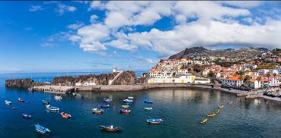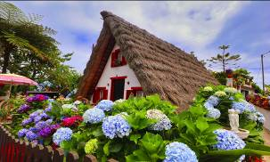

2025.szeptember 29.- október 3.

november 18-22.

(5 nap/4 éjszaka)

519.000 Ft/főtől

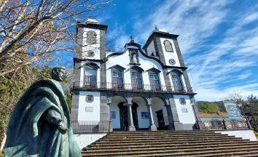
- Funchal
- Santana
- Pico de Arieiro
- Machico
- Camara de Lobos
- Cabo Girao
- Porto Moniz

A részvételi díj az alábbi szolgáltatások árát tartalmazza: utazás repülőgéppel, a transzferek és városnézések alkalmával légkondicionált autóbusz, 4 éjszakai szállás helyi négycsillagos szálloda kétágyas szobáiban, reggeli, két egész napos kirándulás ebéddel Madeirán, félnapos városnézés Funchalban, magyar idegenvezető az utazás teljes időtartama alatt.

A részvételi díj nem tartalmazza: baleset-, betegség- és poggyászbiztosítás, útlemondási biztosítás.

További részletekről érdeklődjék irodánkban!

